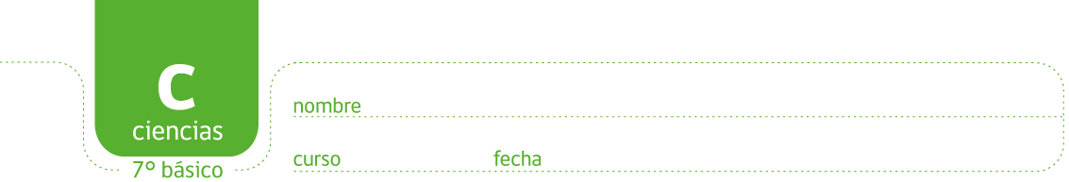

APARATO REPRODUCTOR FEMENINO.

- Observe el siguiente diagrama e indique los nombres de las estructuras en el número que corresponda:
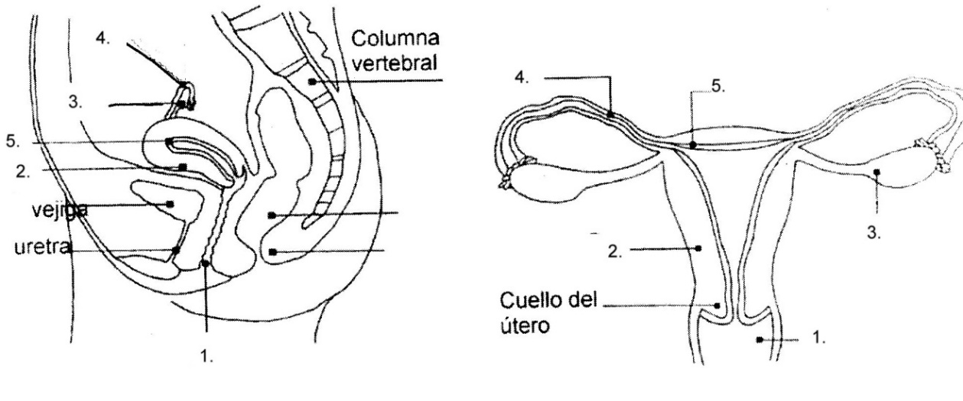

1.
2.
3.
4.
5.

- Complete las frases con la palabra que corresponda:

hormonas sexuales – ovulación – desintegra – menstruación – útero – óvulos – ovario – sangre – elimina – albergar al bebé- embrión- vagina – trompas de Falopio

  - El ______________ es un órgano hueco, con forma de pera invertida, que posee paredes gruesas y musculosas, y tiene como principal función durante el embarazo ______________________
  - De cada extremo de la parte superior del útero salen las ___________________________ que terminan, una en cada ovario.
  - La función principal de los ovarios es producir ________________ que determinan la aparición de los caracteres sexuales femeninos, y producir los gametos o células sexuales femeninas llamadas ____________________
  - La ________________ es el proceso por el cual el ovocito u óvulo inmaduro (termina de madurar sólo si es fecundado) pasa desde el ______________ hacia la trompa de Falopio.
  - Mientras el óvulo avanza por las trompas de Falopio, las paredes del útero se han ido engrosando y enriqueciendo con ________________ para recibir a un _______________________.
  - Si el óvulo no es fecundado, éste se _________________, el tejido que se había preparado para recibirlo se _______________________ a través de la _______________ y se produce la ________________

